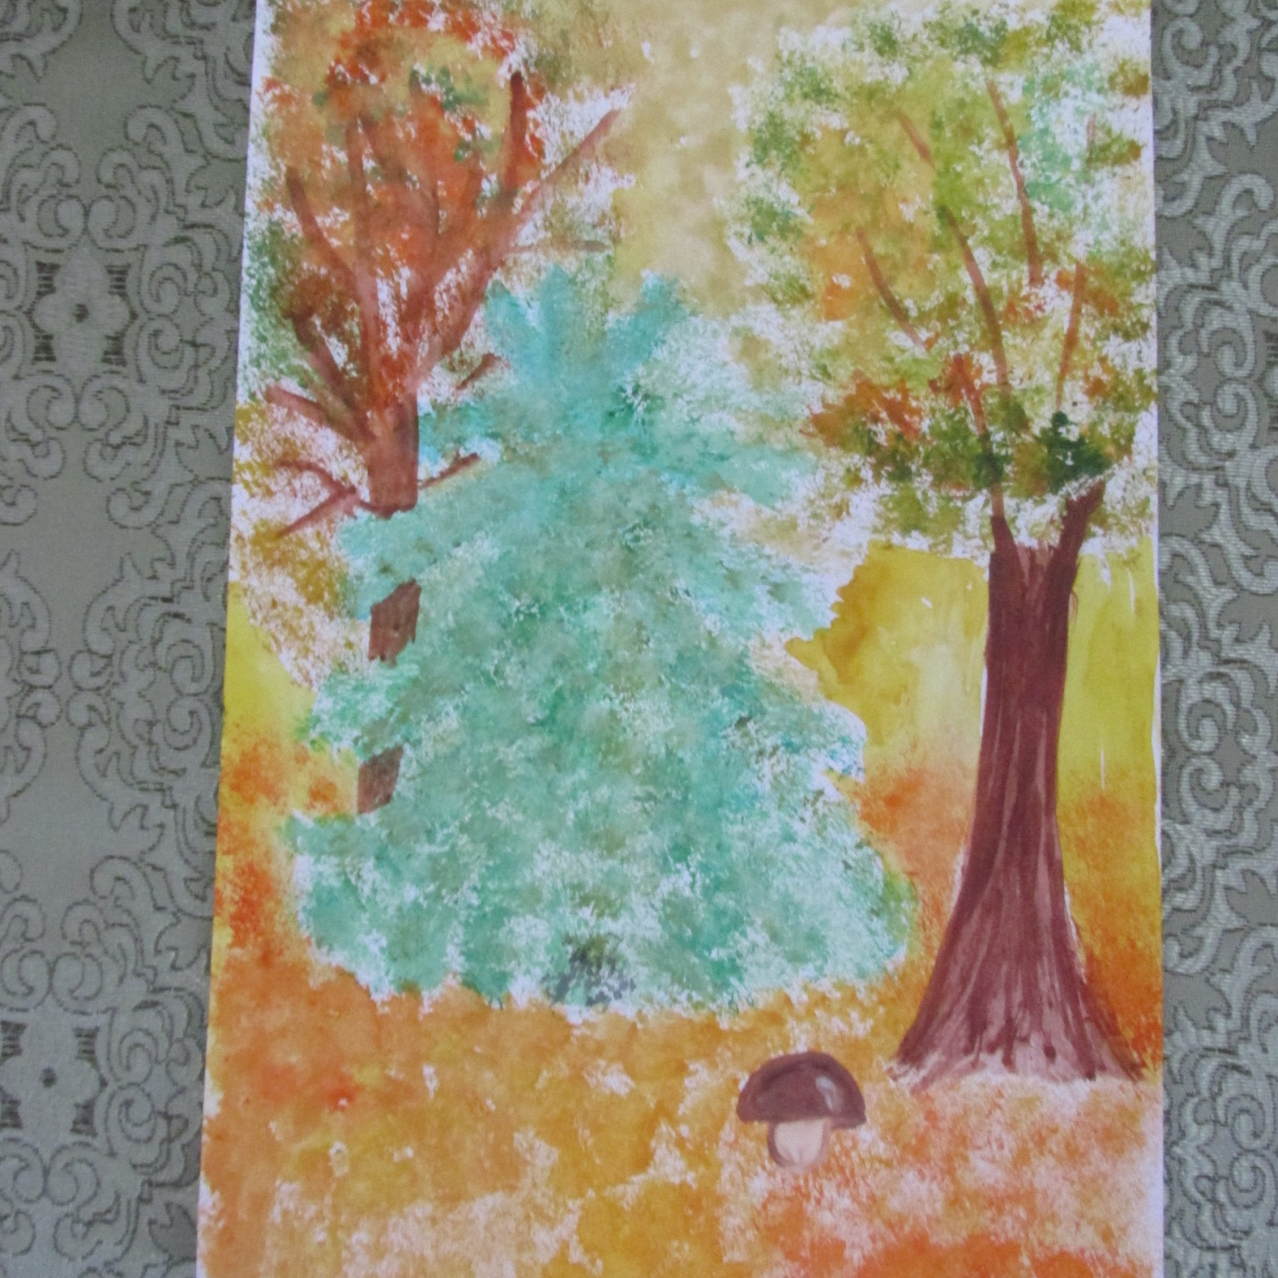
Александрова Ангелина, 11 лет, г. Пласт.
Осенний разговор

Говорила калина калине:
– Отчего ты, подружка, в кручине?
Отчего такой пасмурный вид?
Что за боль твоё сердце щемит?..
Отвечала калина калине:
– Оттого меня гложет кручина,
Что уже на пороге зима,
Что уже на подходе метели,
Ведь недаром – подумай сама! –
Наши ветки вчера облетели!..

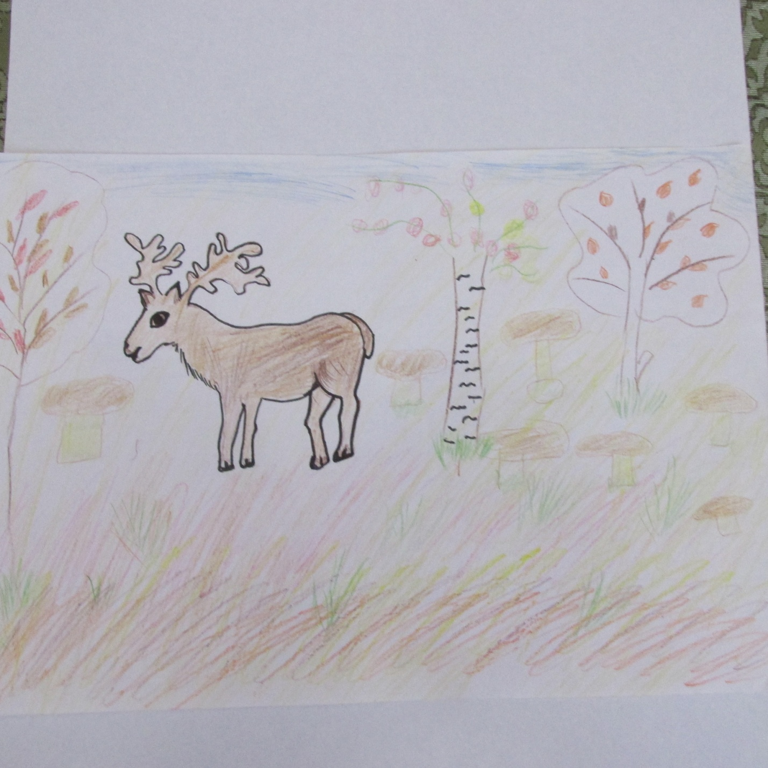
Воронин Данил, 5 лет, г.Пласт МКДОУ д/с № 10 г. Пласт.
Начинается сказка Воспитатель старшей группы Т.В. Александрова
Осенняя тихо.
Она ходит по лесу,
Как будто лосиха…

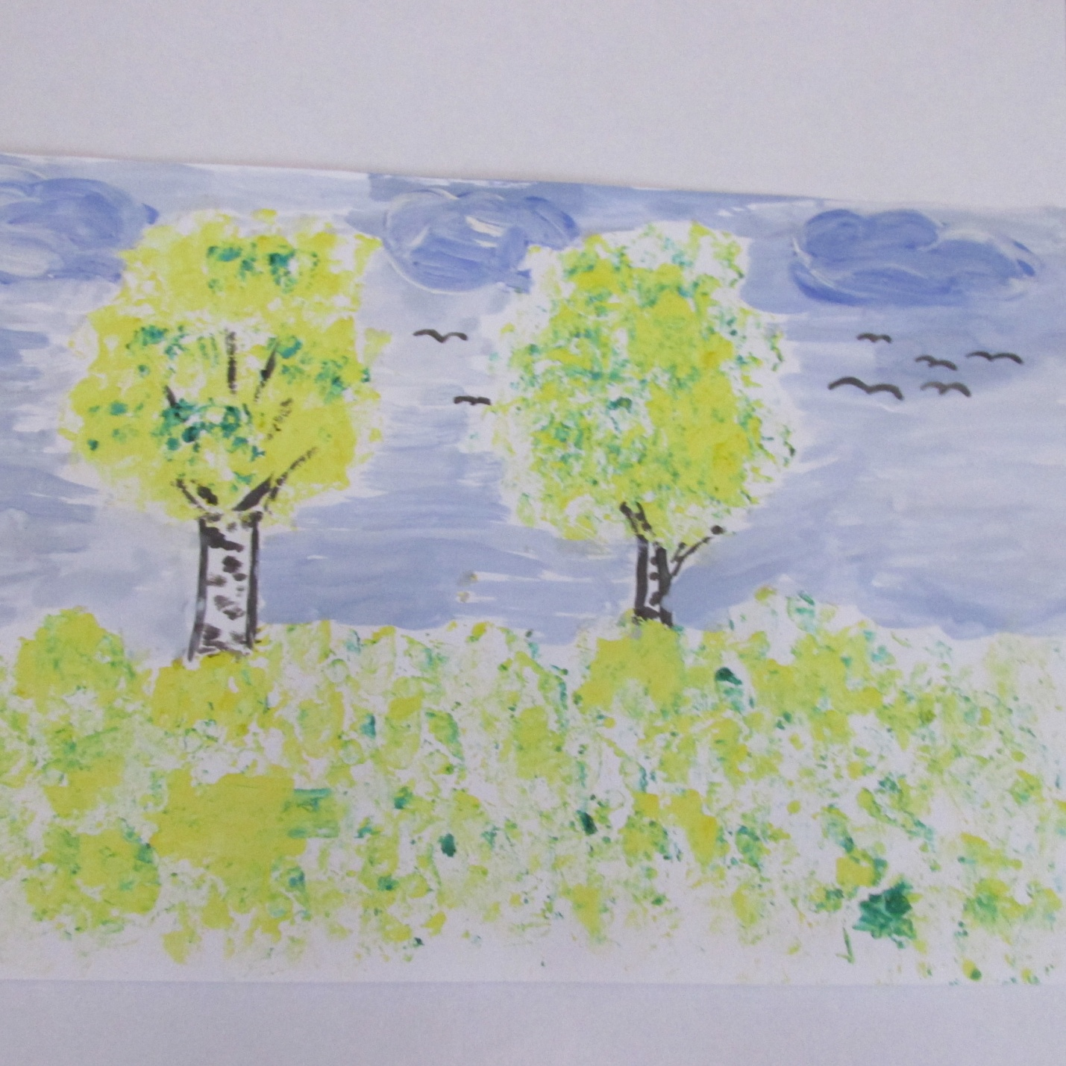
Александрова Виктория, 8 лет. г. Пласт
За осенними тучами где-то
Журавлиный затих разговор.
На дорожки, где бегало лето,
Разноцветный улёгся ковёр.

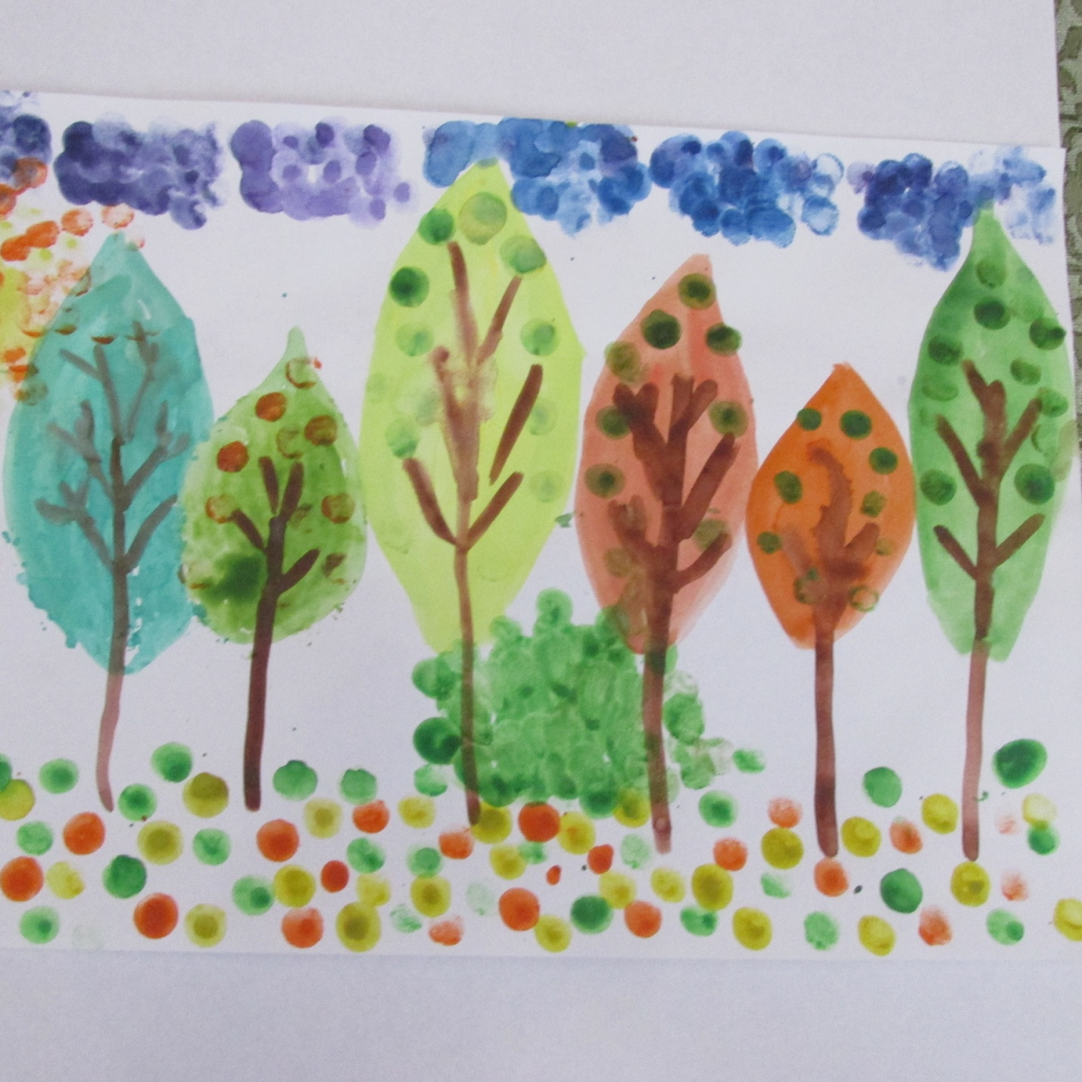
Сурдуляк Полина, 5 лет, г. Пласт. МКДОУ д/с № 10 г. Пласт.
Воспитатель старшей группы Т.В. Александрова
Тихая, тёплая, нежная осень
листья увядшие всюду разносит,
красит в лимонный, оранжевый цвет
свет

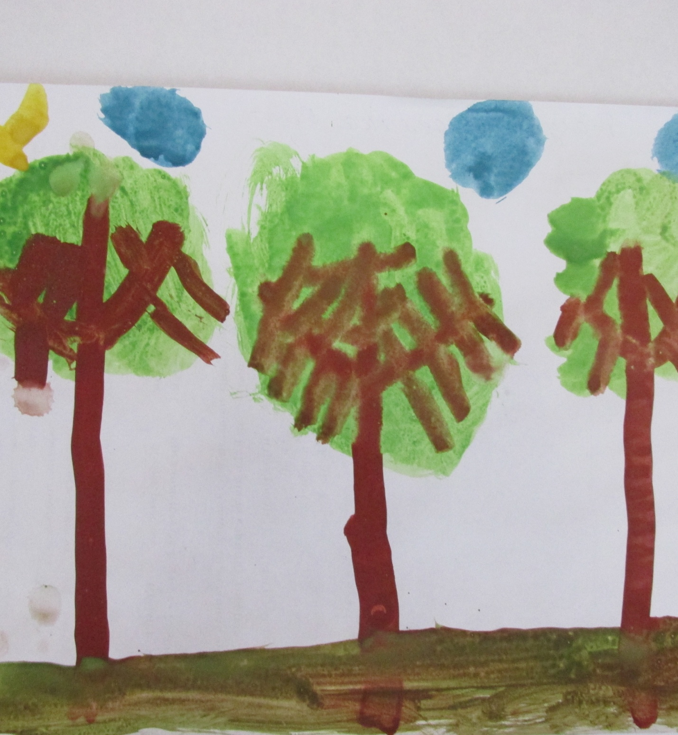
Жукова Аделина, 5 лет, г.Пласт. МКДОУ д/с № 10 г. Пласт.
Воспитатель старшей группы Т.В. Александрова
Очень уж печально,
Грустно на душе
От того, что лето
Не вернуть уже.
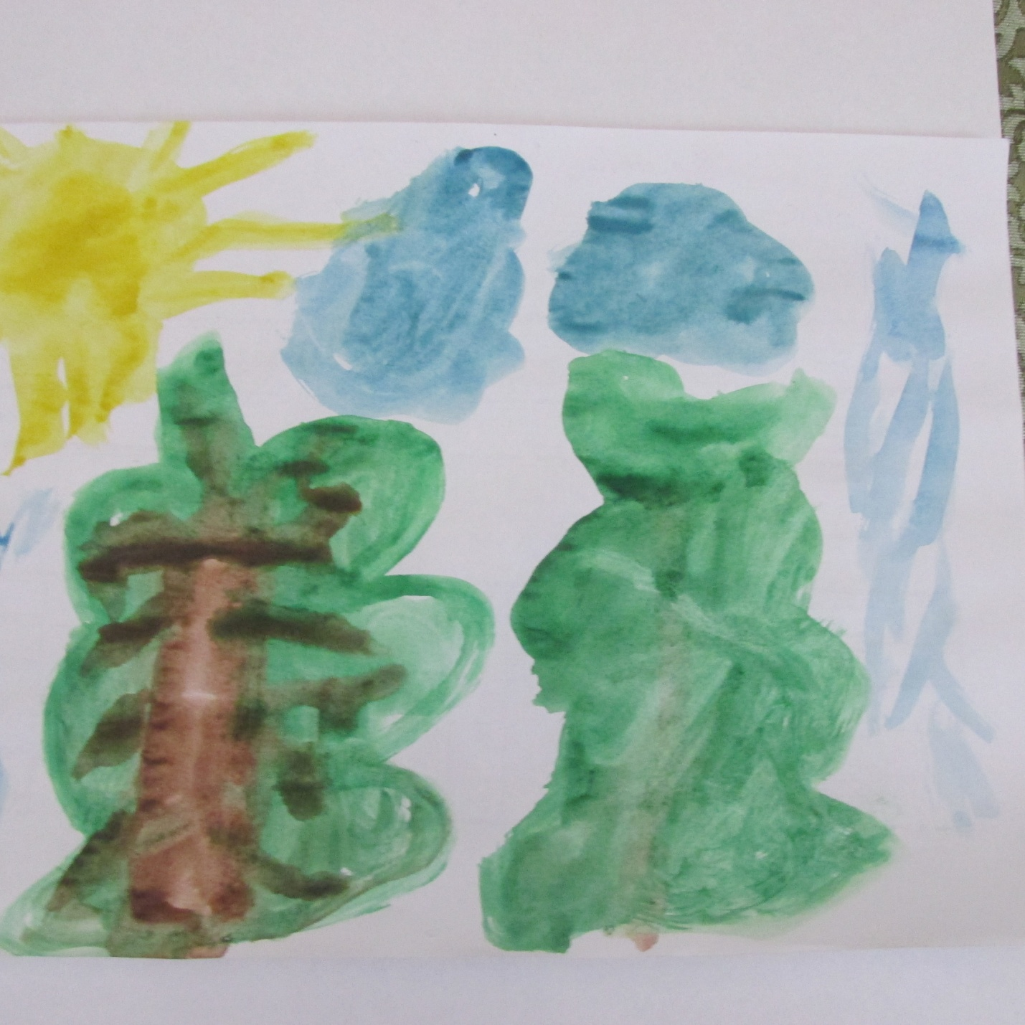
Ершова Варя, 5лет, г. Пласт МКДОУ д/с № 10 г. Пласт.
Воспитатель старшей группы Т.В. Александрова
Небо загрустило,
Солнце унывает…
Жаль, что осень тёплой
Долго не бывает!

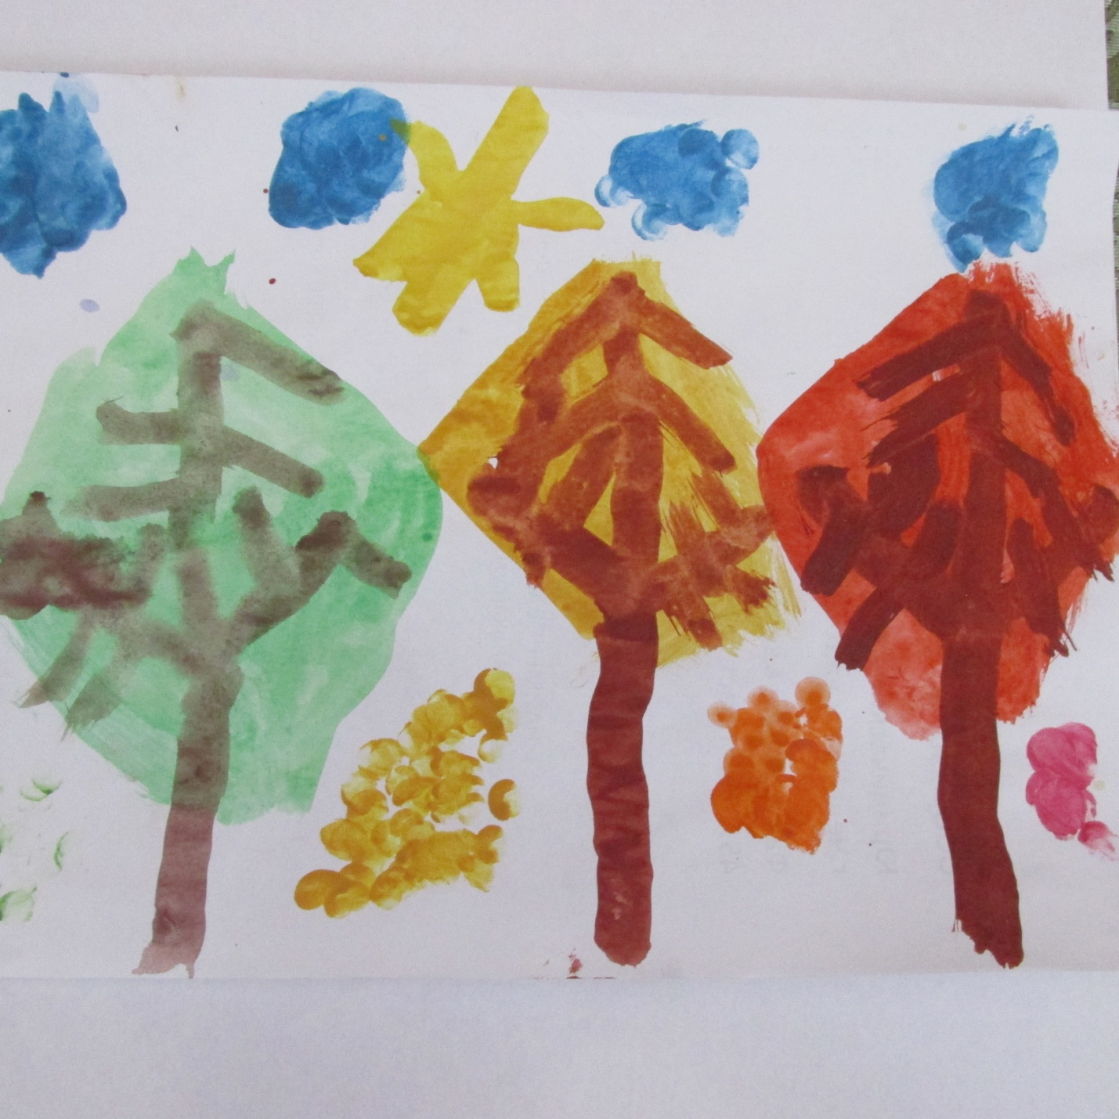
Волченко Егор, 5 лет, г. Пласт. МКДОУ д/с № 10 г. Пласт.
Воспитатель старшей группы Т.В. Александрова
Посмотри, как день прекрасен,
И как ясен небосклон,
Как горит под солнцем ясень,
Без огня пылает клен

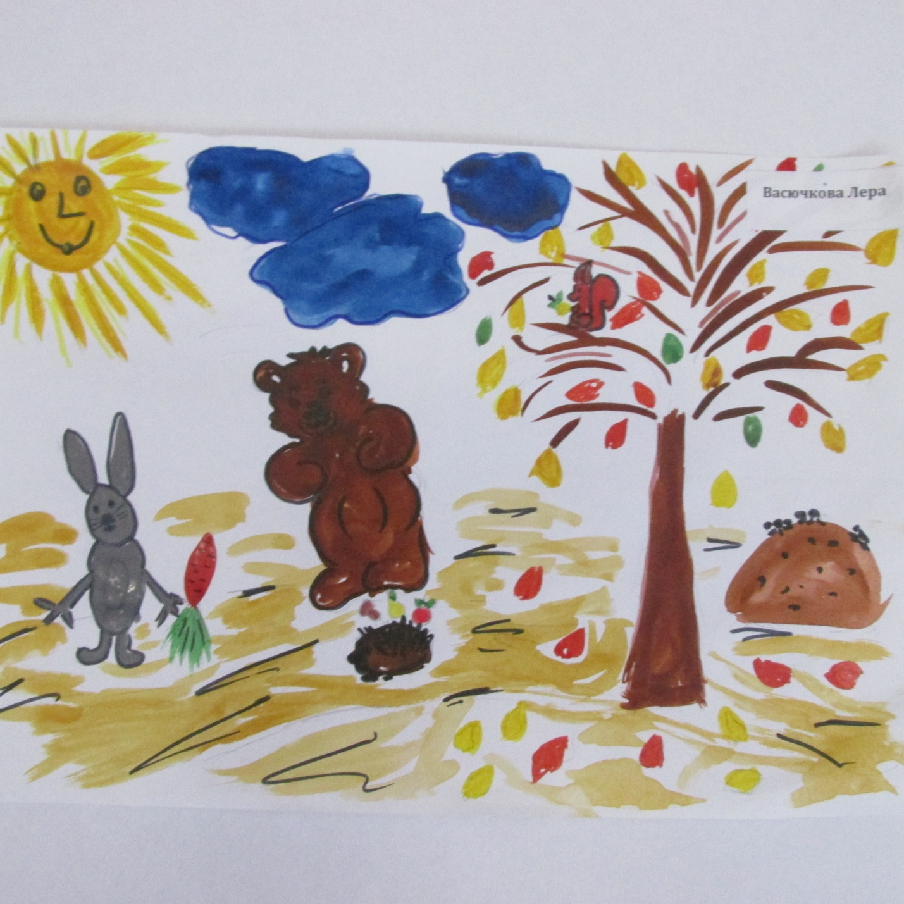
Васючкова Валерия, 5 лет, г. Пласт. МКДОУ д/с № 10 г. Пласт.
Воспитатель старшей группы Т.В. Александрова
Осенние заботы зайца
Что у зайца на уме?
Подготовиться к зиме.
Раздобыть не в магазине
Пуховик отменный зимний.
Белой-белой белизны,
Чтоб в нём бегать до весны.
Прежний стал холодноват,
Да и – сер, и – маловат.
Он зимою вражьей своре,
Как мишень на косогоре.
Безопасней будет в новом,
Не заметней псам и совам.
Белый снег и белый мех –
И теплей и краше всех!

